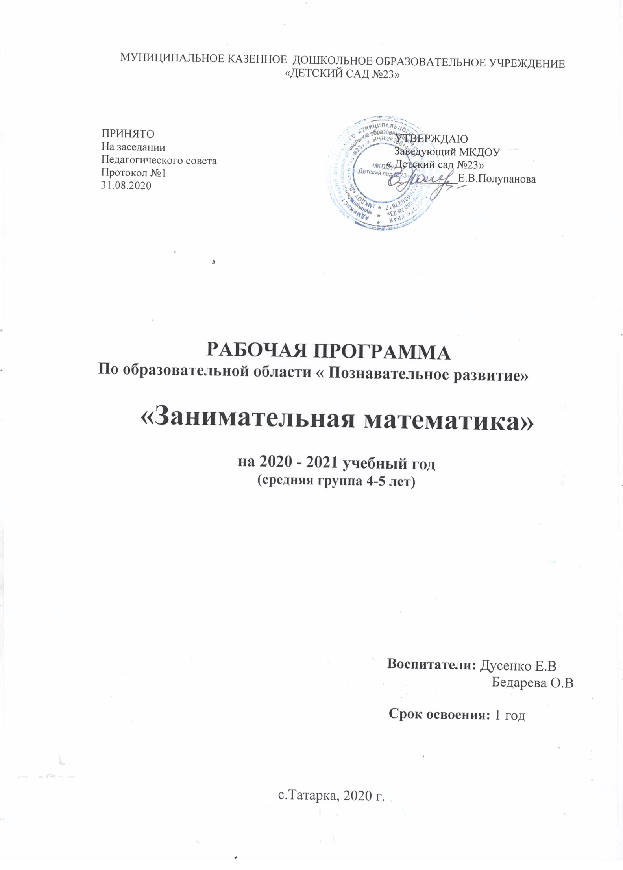

Пояснительная записка
Формирование и развитие математических представлений у дошкольников является основой интеллектуального развития детей, способствует общему умственному воспитанию ребенка-дошкольника.
Организации кружка «Занимательная математика» дает возможность развивать познавательную активность, интерес к математике, развивать логическое мышление. Кружок проводится 1 раз в неделю, 20 минут, во вторую половину дня. Особенность этой работы заключается в том, что данная деятельность представляет систему увлекательных игр и упражнений для детей с цифрами, геометрическими фигурами, тем самым позволяет качественно подготовить детей к школе. Организую деятельность на основе интересов, потребностей и склонностей детей, тем самым стимулируя желания детей заниматься математикой. Особое внимание при проведении кружковой работы уделяю развитию логических форм мышления.
Цель кружковой работы:
Развивать интеллектуальные способности, познавательную активность, интерес детей к математике и желание творчески применять полученные знания.
Основные задачи кружка:
- развитие логического мышления и основных мыслительных операций;
- развитие математических способностей и склонностей;
- качественная подготовка ребенка к школе;
- развитие личностных качеств и навыков самоконтроля и самооценки;
Разделы рабочей программы:
- «Количество и счет»
- Цель: развивать самостоятельность, активность, знакомить со счетом в пределах 10, упражнять в решение простых задач на сложение и вычитание, закреплять понимание отношений между числами, развивать психические процессы: внимание, память, логические формы мышления.
- «Ознакомление с геометрическими фигурами»
- Цель: закреплять представления о геометрических фигурах и их свойствах, развивать умение классифицировать геометрические фигуры по определённым признакам, зрительно-пространственное восприятие, логическое мышление.
- «Определение величины»
- Цель: развивать умение сравнивать длину, массу (вес), размер предметов, сравнивать полученные результаты, делать выводы и умозаключения.
- «Ориентировка во времени, пространстве, на плоскости»
- Развивать ориентирование на плоскости (листе бумаги), в пространстве, чувство времени; познакомить с часами, днями недели, названиями месяцев; дать представления о последовательности дней недели, месяцев, года.
- «Решение логических задач»
- Развивать у детей приёмы мыслительной активности (анализ, сравнение, классификация, обобщение).

Тематическое планирование

№ | Темы | Содержание | Цели | Месяц
1 | «Волшебная страна - математика» | «Знакомство с цифрами» | Побеседовать о цифрах, их значении, повторить знакомые цифры, познакомить с цифрами от 1 до 9. Познакомить с цифрой 0. | Сентябрь
 |  | «Геометрические фигуры» | Побеседовать о геометрических фигурах, повторить ранее изученные и познакомить с новыми фигурами (трапеция, ромб), ввести понятие «многоугольник», привести примеры многоугольников.
 |  | «Счёты» | Познакомить со счётами, рассмотреть их, объяснить их назначение. Познакомить с калькулятором, объяснить его значение.
2 | «Волшебные фигуры» | «На что похоже?» | Беседа о предметах, нас окружающих. Провести аналогию и сравнить: на какие геометрические фигуры похожи. Повторить названия геометрических фигур.
 |  | «Волшебные превращения  геометрических фигур  (сгибание, разрезание, вырезание)» | Учить детей вырезать по контуру геометрические фигуры, из квадрата делать круг, а из прямоугольника делать овал, из треугольника делать многоугольник; учить сгибать фигуры, ровняя стороны; учить сгибать пополам. | Октябрь
 |  | «Кошкин дом» | Учить составлять аппликацию из геометрических фигур, предварительно их вырезав; закреплять знания о геометрических фигурах, развивать умение составлять композицию, правильно расположив её на листе.
3 | «Деление целого  на части» | « Волшебные пазлы» | Познакомить с пазлами, показать, как их нужно складывать. Учить собирать пазлы из 6-12 частей.
 |  | «Осенний урожай» | Сделать пазлы самостоятельно, разрезав картинку на несколько частей. Закреплять умение работать ножницами, разрезать по контуру.
4 | «Порядковый  счёт» | «Что такое «порядок»?» | Объяснить, что такое «порядок числа», расставить числа по порядку, познакомить с порядковыми числами. | Ноябрь
 |  | «Интересные слова «между», «за», «после», «перед»» | Закреплять умение ориентироваться в пространстве, закреплять умение строиться друг за другом, называя себя по порядку. Уметь называть своё местоположение относительно других.
 |  | «Какой? Сколько?» | Закреплять знания детей о порядке и количестве, уметь называть по порядку и считать количество предметов.
 |  | «По порядку рассчитайся!» | Закреплять умения детей рассчитываться по порядку.
5 | «Ориентирование  на плоскости  (на листе бумаги) | «Ориентирование на листе» | Познакомить детей с ориентированием на листе. Дать представление о левом и правом углах, нижних и верхних углах, левой и правой стороне листа. | Декабрь
 |  | «Аппликация на листе» | Развивать самостоятельность, ориентирование на листе, умение располагать в центре композицию, умение самостоятельно вырезать части композиции, продолжать формировать навык аккуратной работы.
 |  | «Лесенка» | Развивать графические навыки детей, умение ориентироваться на листе бумаги, находить «верх, низ, лево, право» на листе бумаги, выполнять графические задания.
 |  | «Рисование фигур по точкам» | Развивать графические навыки детей. закреплять представление о геометрических фигурах. Закреплять умение ориентироваться на листе бумаги.
6 | «Ориентирование  в пространстве» | «Левая и правая рука» | Закрепление знаний о левой и правой стороне человека. Развивать ориентирование относительно себя, относительно правой и левой руки. Познакомить с «зеркальным отражением» | Январь
 |  | «Близко – далеко.  Ох, ориентироваться  как нелегко» | Развивать умение ориентироваться в пространстве, умение называть расположение предмета относительно других предметов.
7 | «Ориентирование  во времени» | «Сутки. Часы. Минутки» | Расширять знания детей о времени суток, порядке его наступления.
 |  | «Дни недели» | Познакомить детей с днями недели, их порядком и названием каждого дня. Объяснить, почему именно так.
 |  | «12 месяцев» | Знакомство с месяцами, их порядком в году. Ввести понятие «календарь» | Февраль
 |  | «Время года. Сезоны» | Познакомить детей с понятием «сезоны», рассказать , сколько их.
8 | «Измерительные  приборы: линейка,  весы, часы»» | «Знакомство с часами» | Познакомить детей с часами, рассказать об их значении, рассказать, какие виды часов бывают.
 |  | «Весы. Их использование» | Познакомить детей с весами, рассказать, какие бывают весы и их значение. Дать понятие «вес»
 |  | «Какие бывают линейки» | Познакомить детей с линейкой, рассказать о её значении. | Март
 |  | «Рисуем по линейке» | Учить проводить прямые линии и рисовать по линейке. Развивать умение рисовать фигуры, используя линейку.
9 | «Королевство цифр» | «Пишем цифры: 0,1,2,3» | Развивать мелкую моторику рук. Учить детей писать цифры, знать состав числа и порядок нахождения в линейке цифр .
 |  | «Пишем цифры: 4,5,6» | Развивать мелкую моторику рук. Учить детей писать цифры, знать состав числа и порядок нахождения в линейке цифр .
 |  | «Пишем цифры: 7,8,9» | Развивать мелкую моторику рук. Учить детей писать цифры, знать состав числа и порядок нахождения в линейке цифр . | Апрель
 |  | «Расставь числа по порядку» | Развивать умение расставлять числа по порядку.
10 | «Логические задачки» | «Задачи на смекалку» | Развивать логику, находчивость, внимательность, закреплять умение выполнять арифметические действия.
 |  | «Задачи на действия  (сложение и вычитание)» | Развивать мышление, учить слушать задачи и по тексту понимать, какое действие нужно сделать.
 |  | «Задачи на составление целого  из частей» | Развивать мышление детей, умение делить целое на части. | Май
 |  | «Задачи на разделение целого  на части» | Развивать мышление детей, умение делить целое на части.
11 | «Волшебные монетки» | «Деньги. Их значение» | Познакомить детей с деньгами, их назначением
12 | «Волшебная страна -математика» | Итоговое занятие

Используемые пособия: задачи в стихах, счётные палочки, математический конструктор, цифры, наглядные пособия, дидактические игры, лото.

В начале и конце учебного года проводится мониторинг, которые в течение года посещали кружок, сравниваются результаты на начало и на конец учебного года и делается вывод об усвоение программного материала.

№ | Список детей | «Количество и счет» | «Ознакомление с геометрическими фигурами» | «Определение величины» | «Ориентировка  во времени, пространстве,  на плоскости» | «Решение логических задач»
1
2
3
4
5
6
7
8
9
10
11
12
13
14
15
16
17
18
19
20
21
22
23
24
25
26
27
28
29
30

Мониторинг проводится по 3 бальной системе диагностирования:
3 балла – высокий уровень
2 балла – средний уровень
1 балл – низкий уровень

Используемая литература:
1. Программа воспитания и обучения в детском саду «От рождения до школы» под редакцией Вераксы Н.Е., Комаровой Т.С., Васильевой М.А.
2.«Формирование математических представлений», Казинцева Е.А., Померанцева И.В., Терпак Т.А.
3.«Я запоминаю цифры», Колесникова Е.В. /рабочая тетрадь/

